1. **Azartspēles organizētāja nosaukums, juridiskā adrese un tālruņa numurs**

SIA "BALTENT"

Reģ. Nr. 40203068277

Adrese: Krišjāņa Valdemāra iela 33- 6, LV-1010, Rīga, Latvija

Tel: (+371) 27775559

2. **Spēles nosaukums un veids**

**Lost Relics**

Spēļu Automātu spēle

Ražotājs : NetEnt Product Services Ltd

3. **Spēles dalības maksa (likme)**

Minimālā likme 0.10 EUR

Maksimālā likme 400.00 EUR

4. **Kārtība, kādā dalībnieks var piedalīties spēlē**

Interneta vietnē [www.spins.lv](http://www.spins.lv) nospiežot ikonu “KAZINO” spēlētājs nokļūst lapā, kur spēle tiek palaista, nospiežot spēles ikonu “**Lost Relics”**

**5. Spēles norise un noteikumi**

**„Lost Relics“** ir 5 ruļļu, 5 rindu, kurā nav izmaksu līniju.

* Spēlē ir vairākas bonusu papildfunkcijas, kas aprakstītas tekstā zemāk.
* Pamatspēlē ir pieejamas vairākas papildfunkcijas, kas tiek aktivizētas pēc nejaušības principa, tās ir ‘’Coin Win’’, ‘’Extra Wild’’ un ‘’Extra Statter’’.
* Pamatspēlē šīs nejaušās papildfunkcijas var būt apslēptas zem spēles simboliem, kas iesaistīti laimīgajās kombinācijās.
* Ja tiek aktivizēta ‘’Coin Win’’ papildfunkcija viens no laimīgajā kombinācijā iesaistītajiem simboliem piešķir papildus laimestu, kas ir 3 līdz 30 reižu grieziena vērtības reizinājums.
* Aktivizējoties ‘’Extra Wild’’ papildfunkcijai tiek piešķirti papildus 3 aizstājējsimboli, kas tiek izvietoti uz spēles lauka pozīcijās, kas nav aizņemtas ar laimīgajā kombinācijā iesaistītajiem simboliem, ‘’Scatter’’, vai aizstājējsimboliem.



* Trīs papildus aizstjējsimbolu izvietošanās uz spēles lauka var aktivizēt vēl kādu papildfunkciju.
* Papildfunkcijas laikā uz spēles lauka var parādīties līdz pat 15 aizstājējsimboliem.
* Aizstājējsimbols aizstāj jebkuru no spēles simboliem izņemot ‘’Scatter’’ simbolu.
* Aktivizējoties ‘’Extra Scatter’’ papildfunkcijai viens no laimīgajā kombinācijā iesaistītajiem simboliem pārtop par ‘’Scatter’’ simbolu.
* Vienlaicīgi uz spēles lauka var atrasties maksimums 3 ‘’Scatter’’ simboli.
* Uz spēles lauka vienlaicīgi parādoties 3 ‘’Scatter’’ simboliem tiek aktivizēta bezmaksas griezienu bonusa spēle.



* ‘’Scatter’’ simboli var parādīties tikai uz 1., 3. Un 5. Spēles ruļļa, izņemot ‘’Extra Scatter’’ funkciju, kurai aktivizējoties šis simbols var parādīties arī citur.
* Bezmaksas griezienu bonusa spēles laikā ir aktīva paslēptās dārgumu lādes papildfunkcija, kur dažādas lādes ir apslēptas aiz spēles ruļļiem.
* Vietas uz spēles lauka, kur bezmaksas griezienu laikā veidojas laimīgās kombinācijas atklāj laukus aiz spēles ruļļiem, kur var slēpties dārgumu lādes.
* Dārgumu lādes tiek atvērtas brīdī, kad tās pilnībā redzamas uz spēles ruļļiem un laimīgās kombinācijas tās ir pilnībā atklājušas.
* Uz ruļļiem parādīties var 3 dažādas dārgumu lādes, kas ir viena par otru vērtīgākas piešķirot monētu laimestus, papildus bezmaksas griezienus un uz vietas paliekošus aizstājējsimbolus.
* Monētu laimests no dārgumu lādes pēc nejaušības principa ir 1 līdz 30 reižu grieziena vērtības reizinājums.



* Maksimālais papildus bezmaksas griezienu skaits, kas var tikt piešķirts no dārgumu lādes ir 25.



* Maksimālais uz vietas paliekošo aizstājējsimbolu skaits ir 6 vienas bezmaksas griezienu bonusa spēles laikā.



* Dārgumu lādes veids tiek izvēlēts pēc nejaušības principa, izņemot pirmās 2 lādes, kas vienmēr ir mazās, vai vidējās lādes.
* Jo lielāka lādes vērtība, jo vairāk lauciņiem jābūt atklātiem ar laimīgajām kombinācijām, lai lāde tiktu atvērta.
* Bezmaksas griezieni tiek izspēlēti ar to pašu grieziena vērtību kā spēlēts līdz tam.
* Noslēdzoties bezmaksas griezieniem iegūtais laimests tiek pievienots kopējai spēles bilancei.

***Svarīgi:***

* Laimests tiek izmaksāts tikai par lielāko laimīgo kombināciju no katras aktīvās izmaksas līnijas.
* Laimīgās kombinācijas veidojas, ja 6 vai vairāk vienādi spēles simboli nonāk savienotā kopumā uz spēles lauka.

***Vispārējie noteikumi***

* Likmes lielums ir no 0.20 EUR līdz 400 EUR.
* Nepareiza darbība atceļ visas spēles un izmaksas.

***Izmaksu Noteikumi***

* Jums tiek izmaksāts laimests tikai par lielāko laimīgo kombināciju, kas sastāv no vienādiem spēles simboliem tiem atrodotie blakus horizontāli, vai vertikāli
* Lai veidotos regulārās laimīgās kombinācijas 6 vai vairāk vienādiem spēles simboliem jānonāk savienotā kopumā uz spēles lauka.

***Spēles vadība***

**Lai spēlētu, rīkojieties šādi:**

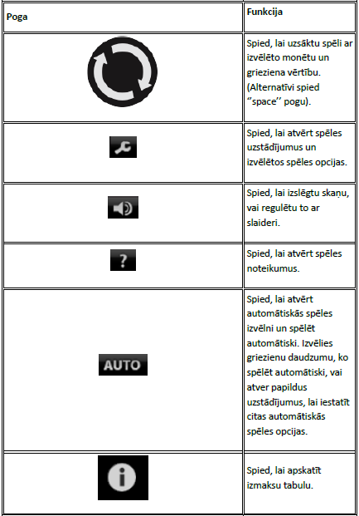

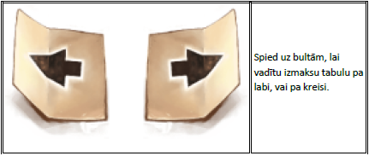

**6.Nosacījumi, kuriem iestājoties dalībnieks saņem laimestu, un laimestu lielums [arī laimestu attiecība pret dalības maksu (likmi)].**

Nosacījums, lai saņemtu laimestu, ir veikt izspēles, līdz spēles simbolu kopums veido laimīgās kombinācijas. Laimests atkarīgs no izveidotajām laimīgajām kombinācijām. Katras kombinācijas laimests Izmaksu Tabulā tiek norādīts skaitļos. Laimēto kredītu daudzums atkarīgs no izvēlētās likmes vērtības.

***Izmaksu apraksts***

***Regulāro Izmaksu Apraksts***

Lai parastie simboli veidotu laimīgo kombināciju, jāsakrīt sekojošiem apstākļiem:

* Simboliem jābūt līdzās uz aktīvas izmaksas līnijas.
* Laimīgās kombinācijas veidojas jebkur uz spēles lauka. Laimesti tiek piešķirti, ja 6 vai vairāk vienādi spēles simboli nonāk savienotā kopumā jebkur uz spēles lauka.





***Izmaksu Līniju Apraksts.***

Laimests tiek izmaksāts tikai par laimīgajām kombinācijām, ko veido vienādi spēles simbolu kopumi, kas atrodas līdzās uz spēles lauka.

7. **Kārtība, kādā notiek pieteikšanās uz laimestu un kādā to izsniedz**

Laimests tiek automātiski ieskaitīts klienta Spins.lv kontā.

8. **Termiņš, līdz kuram azartspēles dalībnieks var pieteikties uz laimestu**

Laimesti, kas nepārsniedz 720 eiro tiek izmaksāti nekavējoties pēc spēles sesijas beigām. Laimesti, kas pārsniedz 720 eiro, bet nepārsniedz 14300 eiro, tiek izmaksāti vienas darba dienas laikā pēc spēles sesijas beigām. Laimesti, kuri pārsniedz 14300 eiro tiek izmaksāti ne vēlāk kā 30 dienu laikā un ne vairāk, ka divos maksājumos, pirmais no kuriem sastāda 30 % no laimesta summas un tiek izmaksāts ne vēlāk kā 15 dienu laikā, bet otrais, kurš sastāda 70 % no laimesta summas ne vēlāk, kā 30 dienu laikā.

9. **Kur dalībnieks var vērsties pretenziju gadījumā, kā arī pretenziju izskatīšanas kārtība**

Sūdzības un pretenzijas pieņem tikai rakstiskā veidā, 15 dienu laikā pēc spēles sesijas beigām Kompānijas administrācijā pēc adreses: Rīga, Krišjāņa Valdemāra iela 33-6, LV-1010. Tāpat iespējams sazināties, atverot klientu atbalsta čatu mājaslapā vai rakstot uz [support@spins.lv](mailto:support@spins.lv) epasta adresi, un parakstot savu vēstuli ar drošu elektronisko parakstu, kas satur laika zīmogu. Sūdzības tiks izskatītas un atbildes tiek sniegtas 10 darba dienu laikā no to saņemšanas brīža.

10. **cita informācija, kuru azartspēles organizētājs uzskata par nepieciešamu.**